LAPORAN
SEMINAR TEMATIK/INFORMATIC CAPSTONE PROJECT
Semester Genap TA. 2025/2026

RANCANG BANGUN PLATFORM SIMULASI PHISHING BERBASIS WEB DENGAN PENGUJIAN SYSTEM USABILITY SCALE

Dosen Pembimbing: Ahmad Tri Hidayat, S.Kom., M.Kom.



Danang Firmanto (523041079)

PROGRAM STUDI INFORMATIKA
FAKULTAS SAINS & TEKNOLOGI
UNIVERSITAS TEKNOLOGI YOGYAKARTA
YOGYAKARTA
2026

LEMBAR PENGESAHAN

LAPORAN SEMINAR TEMATIK/INFORMATIC CAPSTONE PROJECT
Semester Ganjil TA. 2025/2026

RANCANG BANGUN PLATFORM SIMULASI PHISHING BERBASIS WEB DENGAN PENGUJIAN SYSTEM USABILITY SCALE

Laporan ini telah disahkan oleh pembimbing
pada tanggal …………………..

Dosen pembimbing

Ahmad Tri Hidayat, S.Kom., M.Kom.
NIK : 110918164

KATA PENGANTAR
Puji syukur penulis panjatkan ke hadirat Allah SWT atas segala rahmat dan hidayah-Nya, sehingga penulis dapat menyelesaikan laporan Proyek Utama Informatika yang berjudul "Pengembangan Platform Simulasi Phishing dan Pelatihan Keamanan Siber Berbasis Web di Universitas Teknologi Yogyakarta" dengan baik dan tepat waktu.
Laporan ini disusun sebagai salah satu syarat untuk memperoleh gelar Sarjana pada Program Studi Informatika, Fakultas Sains & Teknologi, Universitas Teknologi Yogyakarta. Penulis menyadari bahwa keberhasilan dalam menyelesaikan penelitian dan penyusunan laporan ini tidak terlepas dari dukungan, bimbingan, serta bantuan berbagai pihak. Oleh karena itu, pada kesempatan ini penulis menyampaikan ucapan terima kasih yang sebesar-besarnya kepada:
- Bapak Dr. Bambang Moertono S., Dr., MM., Akt., CA., selaku Rektor Universitas Teknologi Yogyakarta.
- Bapak Prof. Dr. Ar. Endy Marlina, S.T., M.T., AIA., selaku Dekan Fakultas Sains & Teknologi Universitas Teknologi Yogyakarta.
- Bapak Dr. Donny Avianto, MT., selaku Ketua Program Studi Informatika, Fakultas Sains & Teknologi Universitas Teknologi Yogyakarta.
- Bapak Ahmad Tri Hidayat, S.Kom., M.Kom., selaku Dosen Pembimbing yang telah meluangkan waktu, memberikan arahan, masukan, dan bimbingan yang sangat berarti selama proses penelitian hingga penyusunan laporan ini selesai.
- Seluruh dosen dan tenaga kependidikan Program Studi Informatika Universitas Teknologi Yogyakarta yang telah memberikan ilmu dan pengalaman berharga selama masa perkuliahan.
- Kedua orang tua serta keluarga tercinta yang senantiasa memberikan doa, dukungan moral, dan semangat tanpa henti kepada penulis dalam menyelesaikan studi.
- Seluruh rekan mahasiswa Program Studi Informatika angkatan yang sama, atas kebersamaan, diskusi, dan dukungan yang diberikan selama proses pengerjaan proyek utama ini.

ABSTRAK
<<uraian yang berisi masalah dan dampak jika aplikasi tidak dibuat, langkah dan metode penyelesaian masalah, hasil sementara>>
<< 1 spasi >>
<< tuliskan kata kunci minimal 5>>

DAFTAR ISI
<<Tuliskan daftar isi menggunakan tool, jangan diketik manual, 1 spasi>>
SAMPUL
LEMBAR PENGESAHAN 1
KATA PENGANTAR 2
ABSTRAK 3
DAFTAR ISI 4
DAFTAR GAMBAR 6
DAFTAR TABEL 7

BAB I PENDAHULUAN 8
1.1. Latar belakang 8
1.2. Rumusan Masalah 8
1.3. Ruang lingkup 8
1.4. Tujuan & Manfaat 8
1.5. Sistematika 8
BAB II. TINJAUAN PUSTAKA DAN TEORI 9
2.1. Tinjauan Pustaka 9
2.2. Teori 9
BAB III. METODE PENELITIAN 10
3.1. Kerangka Penelitian 10
3.2. Data Penelitian 10
3.2.1. Sumber Data 10
3.2.2. Cara mendapatkan data 10
3.2.3. Waktu pengumpulan data 10
3.3. Arsitektur Model 10
3.4. Analisis dan Perancangan 11
3.4.1. Kebutuhan fungsional 11
3.4.2. Kebutuhan non fungsional 11
3.2.4. << Perancangan konseptual dan fisik sesuai topik>> 11
BAB IV. PRODUK 12
4.1. Hasil 12
4.2. Pembahasan Hasil 12
4.3. Pengembangan ke Tugas Akhir 12
BAB V. Kesimpulan 13

DAFTAR PUSTAKA 14
Lampiran 15
I. Contoh Halaman Judul 16
J. Contoh Lembar Pengesahan 16
K. Contoh Kerangka Penelitian 18
L. Contoh Tinjauan Pustaka 0

DAFTAR GAMBAR
<< tuliskan nomor gambar dan judul gambar >>
<< 1 spasi >>

Gambar 2.1 Aritektur CNN ..................................................................................... 11
Gambar 2.2 Operasi Konvolusi................................................................................ 12

DAFTAR TABEL
<< tuliskan nomor tabel dan judul tabel>>
<< 1 spasi >>

2.1. Sumber Pustaka Primer …………………………………………………….. 10
3.1. Sumber data …………………………………………………………………14

BAB I

PENDAHULUAN

1.1. Latar belakang
Serangan phishing menjadi salah satu ancaman keamanan siber yang paling berbahaya dan terus meningkat secara global, termasuk di Indonesia. Berdasarkan laporan Anti-Phishing Working Group (APWG), tercatat lebih dari 1 juta serangan phishing unik pada kuartal pertama tahun 2025, sementara Kaspersky melaporkan lebih dari 3 juta ancaman siber yang dideteksi dari pengguna internet Indonesia pada periode yang sama. Ancaman ini diperparah oleh rendahnya kesadaran keamanan siber pegawai, di mana laporan KnowBe4 (2025) menemukan bahwa 33,1% pegawai berpotensi mengklik tautan phishing tanpa pelatihan yang memadai. Metode phishing simulation terbukti mampu menurunkan angka kerentanan tersebut hingga 86% setelah 12 bulan pelatihan berkelanjutan. Namun, platform simulasi yang tersedia saat ini seperti KnowBe4 dan GoPhish bersifat berbayar, berbahasa asing, dan tidak dirancang untuk konteks instansi lokal seperti Universitas Teknologi Yogyakarta (UTY), sehingga apabila platform ini tidak dikembangkan, pegawai UTY akan terus rentan terhadap serangan phishing tanpa adanya mekanisme pelatihan yang terstruktur, terukur, dan dapat dikelola secara mandiri.

1.2. Rumusan Masalah
Berdasarkan latar belakang masalah di atas, maka dapat dirumuskan beberapa permasalahan utama yang akan diselesaikan dalam penelitian ini, yaitu:
- Bagaimana merancang dan membangun platform simulasi phishing berbasis web yang dapat digunakan secara mandiri oleh administrator Universitas Teknologi Yogyakarta untuk mengelola kampanye pelatihan keamanan siber pegawai?
- Bagaimana sistem dapat secara otomatis melacak dan mengidentifikasi pegawai yang mengklik tautan simulasi phishing, serta menyajikan materi edukasi keamanan siber secara langsung kepada pengguna yang terindikasi rentan?
- Bagaimana merancang dashboard analitik yang mampu menampilkan statistik dan tren tingkat kerentanan pegawai antar kampanye sebagai dasar evaluasi efektivitas program pelatihan?
- Bagaimana tingkat usability platform yang dibangun berdasarkan hasil pengujian menggunakan metode System Usability Scale (SUS) pada pegawai Universitas Teknologi Yogyakarta?

1.3. Ruang lingkup
Dalam penelitian ini, terdapat beberapa ruang lingkup yang akan dikembangkan:
- Platform yang dikembangkan merupakan sistem berbasis web yang dirancang khusus sebagai media simulasi phishing dan pelatihan keamanan siber bagi pegawai. Sistem ini hanya dapat diakses melalui peramban web (browser) dan tidak mencakup pengembangan aplikasi berbasis mobile native. Fungsionalitas utama sistem mencakup pengelolaan kampanye simulasi phishing, pelacakan respons pegawai secara otomatis, penyajian materi edukasi keamanan siber, serta pelaporan hasil kampanye melalui dashboard analitik.
- Pengambilan data penelitian dilakukan di Universitas Teknologi Yogyakarta (UTY) dengan melibatkan pegawai tetap dan tenaga kependidikan sebagai objek penelitian. Responden yang diikutsertakan adalah pegawai yang aktif menggunakan email institusi dalam kegiatan kerja sehari-hari. Data yang dikumpulkan meliputi data log respons kampanye simulasi phishing (klik atau tidak klik), serta data hasil kuesioner System Usability Scale (SUS) yang diisi oleh responden setelah menggunakan platform.
- Simulasi phishing yang diimplementasikan dalam platform dibatasi hanya pada kanal email, di mana sistem akan mengirimkan email tiruan yang menyerupai email resmi kepada pegawai menggunakan protokol SMTP. Simulasi tidak mencakup kanal lain seperti SMS (smishing), telepon (vishing), maupun kode QR (quishing). Template email simulasi yang disediakan mencakup variasi tingkat kesulitan mudah hingga menengah, tidak mencakup serangan bertarget tinggi (spear phishing) yang dipersonalisasi secara otomatis menggunakan kecerdasan buatan.
- Sistem dirancang dengan dua jenis peran pengguna, yaitu Administrator dan Pegawai. Administrator memiliki akses penuh untuk membuat dan mengelola kampanye simulasi, mengelola data pegawai, memantau statistik hasil kampanye melalui dashboard, serta mengekspor laporan dalam format PDF maupun Excel. Pegawai berperan sebagai penerima email simulasi yang, apabila mengklik tautan phishing dalam email, akan secara otomatis diarahkan ke halaman edukasi keamanan siber yang disediakan oleh sistem. Pengelolaan data pegawai dilakukan secara mandiri di dalam platform melalui fitur input manual dan impor file CSV/Excel, tidak terintegrasi dengan sistem kepegawaian atau Human Resource Information System (HRIS) yang sudah ada di UTY.
- Pengujian sistem dilakukan menggunakan dua metode, yaitu pengujian fungsional dengan metode Black-box Testing untuk memverifikasi bahwa seluruh fitur berjalan sesuai spesifikasi, serta pengujian kelayakan antarmuka menggunakan metode System Usability Scale (SUS) yang terdiri dari 10 pertanyaan standar dengan skala Likert 1–5. Skor SUS yang dihasilkan akan diinterpretasikan ke dalam kategori kelayakan sistem mulai dari Poor, OK, Good, hingga Excellent. Pengujian tidak mencakup uji performa beban (load testing) maupun pengujian keamanan sistem secara teknis (penetration testing).
- Platform dikembangkan menggunakan framework Laravel (PHP) sebagai back-end, MySQL sebagai sistem manajemen basis data, Bootstrap sebagai framework antarmuka pengguna (front-end), serta PHPMailer dengan protokol SMTP sebagai mekanisme pengiriman email simulasi phishing kepada pegawai.

1.4. Tujuan & Manfaat
Penelitian ini bertujuan untuk merancang dan membangun platform simulasi phishing dan pelatihan keamanan siber berbasis web yang dapat digunakan secara mandiri oleh administrator Universitas Teknologi Yogyakarta dalam mengelola kampanye pelatihan keamanan siber bagi pegawai. Platform dibangun menggunakan arsitektur berbasis web dengan framework Laravel pada sisi back-end dan MySQL sebagai basis data, sehingga administrator dapat membuat dan menjalankan kampanye simulasi phishing secara terjadwal, mengelola data pegawai sebagai target simulasi, serta memantau seluruh aktivitas kampanye melalui antarmuka yang mudah digunakan.
Selain itu, penelitian ini juga bertujuan untuk mengimplementasikan mekanisme pelacakan (tracking) berbasis unique token yang di-generate secara otomatis untuk setiap tautan simulasi yang dikirimkan kepada masing-masing pegawai melalui protokol SMTP. Sistem akan mencatat secara otomatis event seperti email dibuka (email opened), tautan diklik (link clicked), dan data dimasukkan (credential submitted) ke dalam basis data, lalu mengarahkan pengguna yang terdampak ke halaman edukasi keamanan siber secara langsung (real-time redirect), sehingga proses pembelajaran terjadi secara kontekstual dan segera setelah kejadian simulasi berlangsung.
Penelitian ini juga bertujuan membangun dashboard analitik yang menampilkan visualisasi statistik hasil kampanye secara real-time, meliputi tingkat click rate, open rate, dan submission rate, serta grafik tren tingkat kerentanan pegawai antar kampanye. Sistem juga dilengkapi fitur ekspor laporan dalam format PDF maupun Excel menggunakan library DomPDF dan Laravel Excel sebagai dasar evaluasi efektivitas program pelatihan. Terakhir, penelitian ini bertujuan mengukur tingkat usability platform menggunakan metode System Usability Scale (SUS) dengan skala 1–5 pada 10 butir pernyataan terstandar, guna mengevaluasi kelayakan dan kemudahan penggunaan sistem oleh pengguna secara objektif dan terukur.
Penelitian ini diharapkan dapat memberikan manfaat bagi berbagai pihak sebagai berikut:
- Penelitian ini memberikan kontribusi terhadap pengembangan ilmu di bidang keamanan informasi, khususnya dalam aspek rekayasa perangkat lunak untuk sistem pelatihan keamanan siber berbasis simulasi phishing dengan pendekatan full-stack web development. Hasil penelitian ini juga diharapkan menjadi referensi akademis bagi penelitian selanjutnya yang berkaitan dengan pengembangan platform security awareness training, implementasi mekanisme email tracking berbasis unique token, serta penerapan metode System Usability Scale (SUS) dalam evaluasi sistem keamanan siber di lingkungan perguruan tinggi Indonesia.
- Platform yang dihasilkan dari penelitian ini di-deploy pada infrastruktur server UTY sendiri (self-hosted), sehingga seluruh data kampanye dan data pegawai tetap berada dalam kendali institusi secara penuh tanpa bergantung pada platform komersial berbayar seperti GoPhish Cloud maupun KnowBe4. Hal ini memungkinkan UTY menjalankan program pelatihan keamanan siber secara berkelanjutan dan mandiri dengan biaya operasional yang jauh lebih efisien.
- Melalui simulasi phishing yang realistis dengan template email menyerupai notifikasi resmi sistem akademik atau keuangan kampus, penelitian ini diharapkan mampu meningkatkan kemampuan dan kewaspadaan pegawai dalam mengenali ciri-ciri serangan phishing, sehingga dapat meminimalkan risiko kebocoran data kredensial di lingkungan kerja.
- Tersedianya dashboard analitik berbasis metrik kuantitatif seperti click rate, open rate, dan submission rate, serta fitur penjadwalan kampanye otomatis, memungkinkan pemantauan perkembangan tingkat kesadaran keamanan siber pegawai secara periodik. Data yang dihasilkan dapat dijadikan dasar pengambilan keputusan berbasis data (data-driven decision) dalam merancang program pelatihan keamanan siber lanjutan yang lebih terarah.
- Penelitian ini menambah pengalaman dan portofolio teknis dalam pengembangan sistem di bidang keamanan siber, mencakup implementasi email spoofing simulation, token-based tracking, dan analytic dashboard, yang relevan dengan kebutuhan industri dan dunia akademis, sekaligus sebagai pemenuhan syarat kelulusan program studi Informatika Universitas Teknologi Yogyakarta.

1.5. Sistematika
Guna memberikan gambaran yang jelas dan terstruktur mengenai penyusunan laporan Proyek Utama Informatika ini, materi pembahasan dibagi ke dalam lima bab utama beserta daftar rujukan, dengan rincian sebagai berikut:BAB I PENDAHULUAN
membahas latar belakang permasalahan keamanan siber di lingkungan Universitas Teknologi Yogyakarta, rumusan masalah, batasan penelitian, serta tujuan dan manfaat dari pengembangan platform simulasi phishing berbasis web.
BAB II TINJAUAN PUSTAKA DAN TEORI
menguraikan kajian pustaka dari penelitian-penelitian terdahulu yang relevan, serta landasan teori yang mendasari penelitian, meliputi konsep phishing, security awareness, System Usability Scale (SUS), dan teknologi yang digunakan dalam pengembangan sistem.
BAB III METODE PENELITIAN
menjelaskan metode dan tahapan pengembangan sistem yang digunakan, meliputi metode pengumpulan data, perancangan sistem, implementasi, serta pengujian usability menggunakan metode System Usability Scale (SUS).
BAB IV PRODUK
memaparkan hasil perancangan dan implementasi platform simulasi phishing berbasis web, meliputi tampilan antarmuka sistem, hasil pengujian fungsional, serta hasil evaluasi usability menggunakan metode SUS.
BAB V SIMPULAN
menyajikan kesimpulan dari hasil penelitian yang menjawab rumusan masalah, serta saran pengembangan sistem lebih lanjut untuk penelitian berikutnya.
DAFTAR PUSTAKA
memuat seluruh sumber referensi ilmiah yang digunakan dalam penulisan laporan penelitian ini, disusun sesuai dengan format penulisan yang berlaku.

BAB II

TINJAUAN PUSTAKA DAN TEORI

2.1. Tinjauan Pustaka
Untuk memperkuat dasar penelitian yang dilakukan, penulis meninjau beberapa penelitian terdahulu yang relevan dengan topik sistem informasi perpustakaan. Tinjauan ini bertujuan untuk mengetahui perkembangan penelitian yang telah dilakukan sebelumnya serta mengidentifikasi perbedaan dengan penelitian yang dilakukan oleh penulis.
Tabel 2.1. Sumber Pustaka Primer
No | Judul Penelitian | Penulis & Tahun | Teknologi / Metode | Hasil Penelitian
1 | Phishing Simulation as a Proactive Defense: A Customizable Platform for Training and Behavioral Analysis | Alsaqer, A., Almajed, H., Alarfaj, K., & Frikha, M. (2025) | Web-based Platform, Behavioral Analysis, Phishing Simulation, Machine Learning | Platform simulasi phishing yang dapat dikustomisasi terbukti efektif meningkatkan kesadaran keamanan siber dan menghasilkan laporan analisis perilaku pengguna secara otomatis ​
2 | Simulasi Dan Upaya Edukasi Keamanan Siber Menggunakan Situs Web Phishing | Al Aziz, M. I., Afarel N.B, M. R., Alauddin, M. F., & Neyman, S. N. (2024) | Web Cloning, Phishing Simulation, Analisis Demografis Pengguna | Simulasi berhasil mengidentifikasi area rentan keamanan informasi dan terbukti meningkatkan kewaspadaan pengguna terhadap serangan phishing ​
3 | Analyzing Cybersecurity Risk with a Phishing Simulation Website | ACM Digital Library (2025) | Phishing Simulation Website, Analisis Risiko Siber | Penggunaan website simulasi phishing efektif dalam menganalisis dan mengukur tingkat risiko keamanan siber pada suatu organisasi ​
4 | Phishing Simulations | Krishna, B. V., Reddy, C. K., Latha, K., Akshitha, M., & Aparna, G. (2024) | Fake Login Pages, URL Simulation, Anti-Phishing Measures, User Training | Simulasi phishing secara signifikan meningkatkan kesadaran pengguna dan mengurangi tingkat kerentanan terhadap serangan phishing nyata ​
5 | Serangan Melalui Phishing Email Berbasis Social Engineering Menggunakan Metode Social Engineering Toolkit (SET) untuk Simulasi Halaman Login Palsu | Citilabs Telkom University (2025) | Social Engineering Toolkit (SET), Fake Login Page, Email Phishing | Menganalisis mekanisme social engineering dan merumuskan strategi mitigasi efektif untuk sektor perbankan dan pendidikan tinggi di Indonesia ​
6 | Peningkatan Wawasan Cyber Security Awareness dan Teknik Melindungi Smartphone pada Tren Digital Ekonomi | Jurnal Abdi Insani UNRAM (2024) | Pre-test & Post-test, Pelatihan Langsung, Materi Edukasi Keamanan Siber | Tingkat kesadaran keamanan siber peserta meningkat secara signifikan dari 28,75% sebelum pelatihan menjadi 98,75% setelah pelatihan ​
7 | Evaluasi Usability Aplikasi Linkterasi Menggunakan Metode System Usability Scale (SUS) | Budiman, Y. U. (2025) | System Usability Scale (SUS), Kuesioner 10 Butir | Hasil evaluasi menunjukkan nilai SUS yang terukur sebagai dasar penilaian kelayakan dan kemudahan penggunaan aplikasi berbasis web ​
8 | System Usability Scale (SUS): Analisis Pengalaman Pengguna pada Sistem Informasi | Jurnal Komteks UNIPAS (2024) | System Usability Scale (SUS), Usability Testing | Metode SUS terbukti valid dan reliabel digunakan untuk mengukur tingkat usability sistem informasi berbasis web secara terstandar ​

2.2. Teori
2.2.1 Phishing
Phishing adalah bentuk serangan siber berbasis rekayasa sosial (social engineering) yang dilakukan dengan cara menyamar sebagai entitas terpercaya, seperti institusi keuangan, layanan email, atau sistem informasi organisasi, guna mengelabui korban agar secara sukarela menyerahkan informasi sensitif seperti kredensial akun, data pribadi, atau informasi keuangan. Serangan phishing umumnya dilancarkan melalui media email, pesan teks, maupun tautan palsu yang tampak identik dengan situs resmi. Terdapat beberapa jenis phishing yang umum ditemui, di antaranya spear phishing yang menargetkan individu tertentu, clone phishing yang menduplikasi email sah, serta whaling yang secara khusus menyasar pejabat atau eksekutif tingkat tinggi suatu organisasi.

2.2.2 Security Awareness
Security awareness atau kesadaran keamanan siber adalah tingkat pemahaman dan kepekaan individu terhadap ancaman keamanan informasi serta kemampuan untuk berperilaku aman dalam menggunakan teknologi. Dalam konteks organisasi, security awareness mencakup kemampuan karyawan untuk mengenali indikator serangan siber, memahami kebijakan keamanan informasi yang berlaku, serta mengambil tindakan yang tepat ketika menghadapi situasi mencurigakan. Program security awareness training berbasis simulasi terbukti lebih efektif dibandingkan pelatihan konvensional karena memberikan pengalaman langsung yang bersifat kontekstual dan terukur.

2.2.3 Simulasi Phishing
Simulasi phishing adalah metode pelatihan keamanan siber yang dilakukan dengan cara mengirimkan email phishing palsu kepada anggota organisasi tanpa sepengetahuan mereka, dengan tujuan mengukur dan meningkatkan tingkat kewaspadaan terhadap serangan nyata. Sistem simulasi phishing umumnya mencatat beberapa metrik utama, yaitu open rate (persentase penerima yang membuka email), click rate (persentase penerima yang mengklik tautan), dan submission rate (persentase penerima yang memasukkan data pada halaman palsu). Pengguna yang teridentifikasi mengklik tautan simulasi biasanya diarahkan secara otomatis ke halaman edukasi sebagai respons pembelajaran real-time.

2.2.4 Unique Token Tracking
Unique token tracking adalah mekanisme pelacakan berbasis kode unik (token) yang di-generate secara otomatis untuk setiap penerima simulasi. Token ini disisipkan ke dalam URL tautan simulasi sehingga sistem dapat mengidentifikasi secara spesifik siapa yang mengklik tautan, kapan waktu klik terjadi, serta dari perangkat dan lokasi mana aksi tersebut dilakukan. Pendekatan ini memungkinkan sistem mencatat event tracking secara granular tanpa memerlukan autentikasi dari sisi pengguna, sehingga data yang diperoleh bersifat pasif, akurat, dan tidak mengganggu pengalaman pengguna selama simulasi berlangsung.

2.2.5 Web-Based Application Development
Pengembangan aplikasi berbasis web (web-based application) merupakan pendekatan pembangunan sistem yang dapat diakses melalui peramban (browser) tanpa instalasi perangkat lunak tambahan pada sisi pengguna. Dalam penelitian ini, platform dibangun menggunakan framework Laravel yang mengadopsi pola arsitektur Model-View-Controller (MVC), dengan MySQL sebagai sistem manajemen basis data relasional. Pendekatan ini memungkinkan sistem dioperasikan secara self-hosted pada infrastruktur server institusi, sehingga seluruh data kampanye dan data pengguna tetap berada dalam kendali penuh organisasi.

2.2.6 System Usability Scale (SUS)
System Usability Scale (SUS) adalah metode evaluasi usability yang dikembangkan oleh John Brooke pada tahun 1986 dan hingga kini menjadi standar industri yang paling banyak digunakan untuk mengukur kemudahan penggunaan suatu sistem. SUS terdiri dari 10 butir pernyataan dengan skala Likert 1–5, di mana butir ganjil bersifat positif dan butir genap bersifat negatif. Skor akhir SUS dihitung dengan rumus:
$$\text{Skor SUS}=\left(∑(\text{skor butir ganjil}-1)+∑(5-\text{skor butir genap})\right)×2,5$$
Skor yang dihasilkan berkisar antara 0 hingga 100, dengan interpretasi: skor ≥ 80,3 dikategorikan Excellent, 68–80,2 dikategorikan Good, 51–67,9 dikategorikan OK, dan < 51 dikategorikan Poor.

2.2.7 SMTP (Simple Mail Transfer Protocol)
SMTP adalah protokol standar komunikasi internet yang digunakan untuk pengiriman email antar server. Dalam konteks platform simulasi phishing, protokol SMTP berperan sebagai mekanisme pengiriman email simulasi kepada target kampanye secara otomatis dan terjadwal. Konfigurasi SMTP pada sistem dapat menggunakan layanan pihak ketiga seperti Mailtrap, SendGrid, atau SMTP relay server milik institusi sendiri, guna memastikan email simulasi terkirim dengan tingkat deliverability yang tinggi dan tidak langsung masuk ke folder spam.

2.2.8 Flowchart
Flowchart atau diagram alir adalah representasi visual dari serangkaian langkah logis yang mendefinisikan alur kerja suatu proses atau algoritma dalam sistem. Diagram ini digambarkan menggunakan simbol-simbol geometris standar yang saling terhubung oleh garis panah (flow line) untuk menunjukkan arah eksekusi. Dalam pengembangan perangkat lunak, flowchart berfungsi sebagai cetak biru (blueprint) yang memudahkan pengembang dalam memodelkan urutan proses, kondisi percabangan (decision), serta aliran data sebelum kode program diimplementasikan. Penggunaan flowchart memastikan setiap tahapan logika sistem terstruktur dengan jelas dan meminimalisasi kesalahan logika (logic error) selama fase pengkodean

Tabel 2.2 Simbol Flowchart
No | Gambar | Notasi | Keterangan
1 | 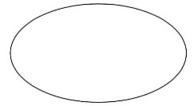 | Terminator | Simbol berbentuk oval yang digunakan untuk menandai titik awal (Start) dan titik akhir (End) dari sebuah alur proses dalam sistem.
2 |  | Input/Output | Simbol berbentuk jajar genjang yang merepresentasikan proses pemasukan data (input) ke dalam sistem maupun penampilan data yang dihasilkan (output).
3 |  | Process | Simbol berbentuk persegi panjang yang menyatakan suatu langkah, tindakan, atau aktivitas pemrosesan data yang dijalankan oleh sistem.
4 |  | Decision | Simbol berbentuk belah ketupat yang digunakan untuk menyatakan kondisi percabangan logika, di mana alur proses akan bercabang berdasarkan hasil evaluasi suatu kondisi, umumnya berupa Yes/No atau True/False.
5 | 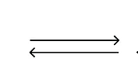 | Flow Line | Simbol berupa garis panah yang menunjukkan arah dan urutan aliran proses dari satu simbol ke simbol berikutnya dalam diagram alur.

2.2.10 Data Flow Diagram
Data Flow Diagram (DFD) merupakan salah satu alat pemodelan yang digunakan dalam analisis dan perancangan sistem informasi untuk menggambarkan aliran data di dalam suatu sistem. DFD menunjukkan bagaimana data masuk ke sistem, diproses, disimpan, dan kemudian menghasilkan keluaran berupa informasi. Dengan menggunakan DFD, hubungan antara proses, penyimpanan data, dan entitas yang berinteraksi dengan sistem dapat dipahami dengan lebih jelas sehingga memudahkan proses analisis dan perancangan sistem informasi (Fahmi dkk., n.d.).
DFD digunakan untuk memodelkan aliran informasi dan proses bisnis secara logis tanpa menampilkan detail teknis implementasi sistem. Melalui bentuk diagram, pengembang dapat melihat perpindahan data antarbagian sistem serta hubungan antara proses yang saling terhubung. Oleh karena itu, DFD sering dimanfaatkan pada tahap analisis kebutuhan agar struktur sistem lebih mudah dipahami, baik oleh pengembang maupun pengguna sistem (Rahmadan & Gunawan, 2024).
Dalam penyusunannya, DFD memiliki beberapa komponen utama, yaitu external entity, process, data flow, dan data store. External entity merupakan pihak luar yang berinteraksi dengan sistem, process menunjukkan aktivitas pengolahan data, data flow menggambarkan perpindahan data antar komponen, sedangkan data store menunjukkan media penyimpanan data di dalam sistem. Keempat komponen tersebut digunakan untuk memodelkan aliran data secara sistematis sehingga proses kerja sistem dapat digambarkan dengan lebih terstruktur (Satyaninggrat dkk., 2025).
Tabel 2.3 Simbol Data Flow Diagram
No | Simbol | Nama | Keterangan
1 | 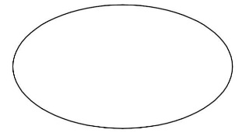 | Process | Digunakan untuk menunjukkan proses atau aktivitas pengolahan data yang terjadi di dalam sistem.
2 | 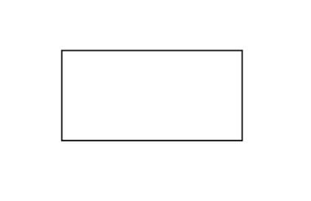 | External Entity | Digunakan untuk menunjukkan pihak luar yang berinteraksi dengan sistem, seperti pengguna atau instansi lain.
3 |  | Data Store | Digunakan untuk menunjukkan tempat penyimpanan data dalam sistem, baik sementara maupun permanen.
4 | 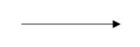 | Data Flow | Digunakan untuk menunjukkan arah aliran atau perpindahan data dari satu komponen ke komponen lainnya.

Berdasarkan Tabel 2.3, simbol-simbol pada DFD digunakan untuk merepresentasikan komponen utama dalam aliran data sistem. Simbol external entity menunjukkan pihak yang memberikan masukan atau menerima keluaran dari sistem. Simbol process digunakan untuk menggambarkan aktivitas pengolahan data, data store menunjukkan tempat penyimpanan data, sedangkan data flow menunjukkan arah perpindahan data antar komponen. Dengan adanya simbol-simbol tersebut, aliran data dalam sistem dapat divisualisasikan secara jelas dan mudah dipahami.

2.2.11 Entity Relationship Diagram
Entity Relationship Diagram (ERD) merupakan model konseptual yang digunakan dalam perancangan basis data untuk menggambarkan hubungan antar data dalam suatu sistem informasi. ERD membantu pengembang dalam memodelkan struktur data secara visual sehingga keterkaitan antar data dapat dipahami dengan lebih mudah. Melalui ERD, kebutuhan data pengguna dapat dirancang secara terstruktur sebelum tahap implementasi basis data dilakukan, sehingga rancangan database yang dihasilkan menjadi lebih sesuai dengan kebutuhan sistem (Mafirah dkk., 2026).
ERD terdiri atas tiga komponen utama, yaitu entitas, atribut, dan relasi. Entitas merupakan objek utama yang datanya disimpan di dalam sistem, seperti pengguna, buku, atau transaksi. Atribut adalah karakteristik yang dimiliki oleh entitas, misalnya nama, kode, atau tanggal. Sementara itu, relasi menggambarkan hubungan antar entitas yang ada di dalam sistem, sehingga dapat menunjukkan bagaimana data saling terhubung dalam suatu basis data (Firdausi dkk., 2024).
Dalam proses perancangan basis data, ERD berperan penting karena dapat memberikan gambaran awal mengenai struktur data yang akan dibangun. Dengan adanya ERD, pengembang dapat mengidentifikasi entitas yang dibutuhkan, atribut yang harus dimiliki setiap entitas, serta hubungan antarentitas secara lebih sistematis. Hal ini membuat proses implementasi basis data menjadi lebih terarah dan meminimalkan kesalahan dalam perancangan.

Tabel 2.4 Simbol Entity Relationship Diagram
No | Gambar | Nama | Keterangan
1 | 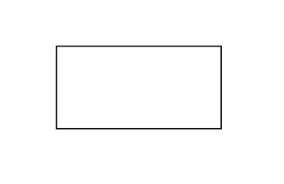 | Entitas | Entitas merupakan objek yang dapat didefinisikan dan dikenali keberadaannya dalam suatu sistem, misalnya pengguna, admin, atau data pegawai.
2 | 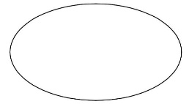 | Atribut | Atribut digunakan untuk menjelaskan karakteristik atau sifat yang dimiliki oleh suatu entitas. Atribut yang berfungsi sebagai kunci utama biasanya diberi garis bawah.
3 |  | Relasi | Relasi menunjukkan hubungan yang terjadi antara dua atau lebih entitas dalam suatu sistem.
4 |  | Garis | Garis digunakan sebagai penghubung antara entitas, relasi, dan atribut agar hubungan antar elemen pada diagram dapat terlihat dengan jelas.

Pada Tabel 2.4 ditunjukkan simbol-simbol dasar yang digunakan dalam Entity Relationship Diagram untuk memodelkan struktur data dan hubungan antar data dalam basis data. Simbol entitas berbentuk persegi panjang digunakan untuk merepresentasikan objek utama dalam sistem. Simbol relasi berbentuk belah ketupat digunakan untuk menunjukkan hubungan antar entitas, sedangkan atribut digambarkan dalam bentuk oval untuk menjelaskan karakteristik dari entitas atau relasi. Adapun garis berfungsi sebagai penghubung antar elemen dalam diagram agar keterkaitan data dapat divisualisasikan dengan lebih jelas.

BAB III

METODE PENELITIAN

3.1. Kerangka Penelitian
Dalam melakukan penelitian, penulis menyusun kerangka penelitian untuk mempermudah setiap tahapan pelaksanaan agar berjalan secara sistematis dan terarah.
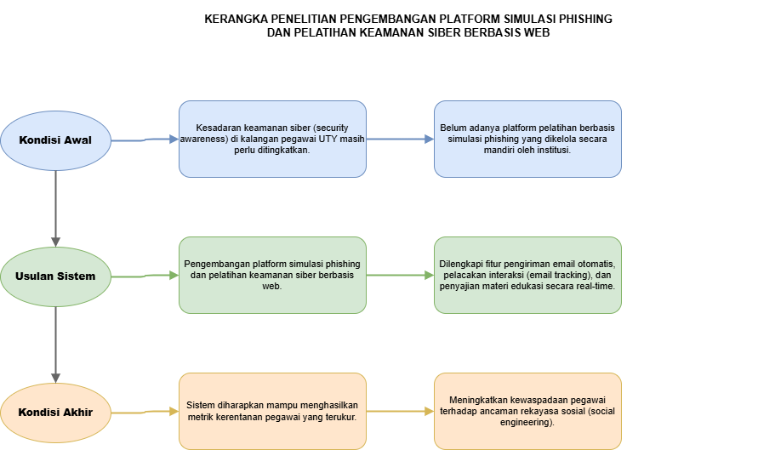
Kerangka penelitian pada Gambar 3.1 menggambarkan alur penelitian yang terdiri dari tiga tahapan utama, yaitu kondisi awal, usulan sistem, dan kondisi akhir. Pada kondisi awal, diidentifikasi bahwa kesadaran keamanan siber (security awareness) di kalangan pegawai Universitas Teknologi Yogyakarta (UTY) masih perlu ditingkatkan, serta belum adanya platform pelatihan berbasis simulasi phishing yang dikelola secara mandiri oleh institusi. Oleh karena itu, diusulkan pengembangan platform simulasi phishing dan pelatihan keamanan siber berbasis web yang dilengkapi dengan fitur pengiriman email otomatis, pelacakan interaksi pegawai (email tracking), dan penyajian materi edukasi secara real-time. Pada kondisi akhir, sistem ini diharapkan mampu menghasilkan metrik kerentanan pegawai yang terukur dan meningkatkan kewaspadaan mereka terhadap ancaman rekayasa sosial (social engineering).

3.2. Data Penelitian
3.2.1. Sumber Data
Sumber data dalam penelitian ini terdiri dari data primer dan data sekunder. Data primer diperoleh secara langsung dari objek penelitian melalui observasi dan wawancara dengan pihak administrator IT atau Puskom Universitas Teknologi Yogyakarta, guna mengetahui infrastruktur email serta prosedur pengelolaan data pegawai yang akan menjadi target simulasi. Selain itu, data primer juga mencakup hasil pengujian System Usability Scale (SUS) yang dikumpulkan dari responden untuk mengevaluasi kelayakan antarmuka sistem. Sementara itu, data sekunder diperoleh dari penelitian terdahulu yang relevan dengan topik security awareness dan simulasi phishing sebagai bahan referensi dalam pengembangan sistem.
Tabel 3.1 Sumber Data
No | Data | Keterangan
1 | Data Primer: Diperoleh secara langsung dari objek penelitian, yaitu lingkungan Universitas Teknologi Yogyakarta melalui observasi, wawancara dengan administrator IT, serta penyebaran kuesioner pengujian SUS kepada responden. | Data ini digunakan untuk mengetahui kondisi infrastruktur email institusi, prosedur pengelolaan data pegawai sebagai target simulasi kampanye, serta metrik evaluasi usability dari platform yang dibangun.
2 | Data Sekunder: Diperoleh dari kajian literatur dan penelitian terdahulu yang dipublikasikan dalam jurnal ilmiah, terkait topik keamanan informasi, phishing, dan security awareness training. | Data ini digunakan sebagai referensi, landasan teoretis dalam perancangan mekanisme unique token tracking, serta sebagai bahan perbandingan efektivitas sistem dengan penelitian sebelumnya.

3.2.2. Cara mendapatkan data

Penelitian ini memerlukan data-data yang berkaitan dengan mekanisme pengiriman email institusi, pengelolaan daftar pegawai, serta tingkat pemahaman pengguna terhadap keamanan siber. Data primer diperoleh melalui metode observasi, wawancara, dan kuesioner. Observasi dilakukan dengan mengamati alur kerja administrator dalam mengelola kampanye pelatihan keamanan di lingkungan kampus. Wawancara dilakukan dengan pihak administrator IT untuk memperoleh informasi mendalam mengenai spesifikasi server SMTP, kendala keamanan yang sering terjadi, serta kebijakan privasi data pegawai yang berlaku di UTY.

Selain itu, penyebaran kuesioner SUS (System Usability Scale) dilakukan kepada sejumlah responden yang merepresentasikan pengguna akhir sistem untuk mengukur kemudahan dan kelayakan antarmuka platform. Data yang diperoleh dari ketiga metode tersebut kemudian dijadikan dasar fundamental dalam merancang fitur dan dashboard analitik sistem.

Sedangkan data sekunder diperoleh melalui studi literatur dengan mengumpulkan dan mempelajari penelitian-penelitian terdahulu yang berfokus pada pengembangan platform phishing simulasi. Literatur yang digunakan meliputi jurnal ilmiah bereputasi, buku teks, dan dokumentasi resmi framework pengembangan web. Data sekunder ini menjadi pijakan teknis dalam membangun arsitektur pelacakan klik (click tracking) dan perhitungan metrik evaluasi.

3.2.3. Waktu pengumpulan data

Pengumpulan data dalam penelitian ini dilaksanakan pada bulan Maret hingga April 2026 di lingkungan Universitas Teknologi Yogyakarta. Pada periode tersebut, penulis melakukan observasi infrastruktur, wawancara dengan perwakilan administrator IT terkait persiapan data target simulasi, serta penyusunan skenario kampanye phishing. Proses penyebaran kuesioner untuk pengujian usability juga dijadwalkan pada rentang waktu yang sama, setelah purwarupa (prototype) sistem mencapai tahap fungsional yang siap diuji.

3.3. Arsitektur Model
Arsitektur model pada penelitian ini menggambarkan alur interaksi terintegrasi antara administrator sistem, server SMTP, platform simulasi phishing, dan pegawai UTY sebagai target kampanye.
Gambar 3.2 Arsitektur Model
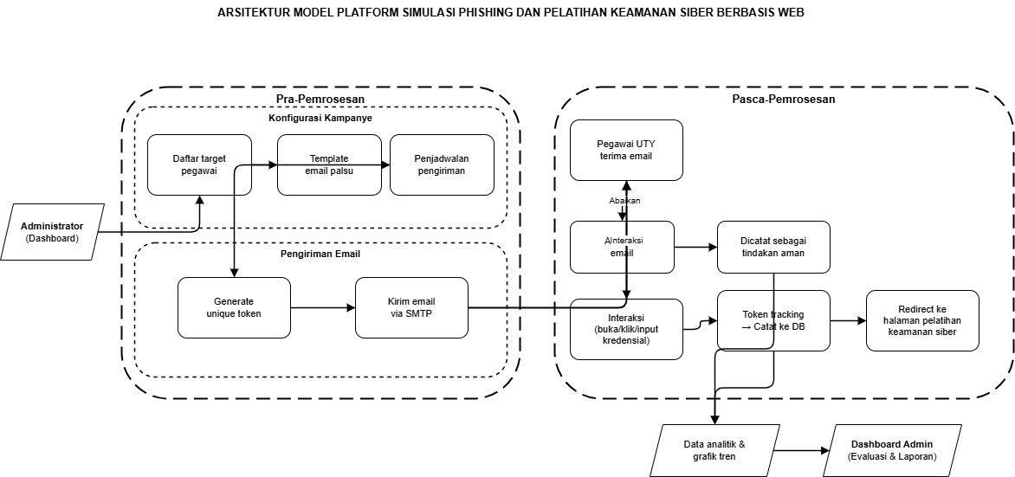
Gambar 3.2 menunjukkan alur proses operasional dalam platform simulasi phishing berbasis web. Proses diawali oleh Administrator yang membuat draf kampanye melalui dashboard, yang meliputi penentuan daftar pegawai target, penyusunan template email palsu, dan penjadwalan waktu pengiriman. Platform kemudian melakukan pra-pemrosesan dengan melakukan generate unique token untuk setiap pegawai, lalu mengirimkan email tersebut melalui protokol SMTP.
Pada tahap pasca-pemrosesan, sistem memantau interaksi target secara pasif. Jika pegawai mengabaikan email, sistem mencatatnya sebagai tindakan aman. Namun, apabila pegawai membuka email, mengklik tautan, atau memasukkan kredensial palsu pada halaman tiruan (web cloning), mekanisme pelacakan berbasis token akan mencatat event tersebut secara otomatis ke dalam database. Sebagai bentuk intervensi edukasi, pegawai yang rentan tersebut akan langsung diarahkan (redirect) secara real-time ke halaman pelatihan keamanan siber. Seluruh aktivitas interaksi ini kemudian diakumulasi oleh sistem menjadi data analitik dan grafik tren yang ditampilkan pada dashboard administrator sebagai bahan evaluasi.

3.4. Analisis dan Perancangan

3.4.1. Alur Pembuatan Kampanye (Admin)

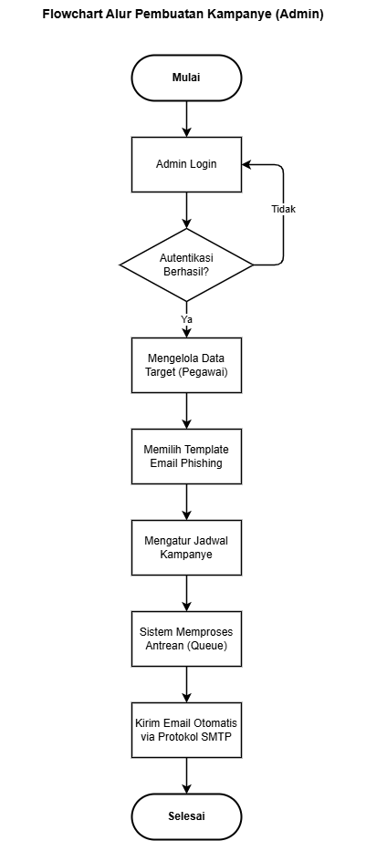

Alur pembuatan kampanye simulasi phishing menggambarkan prosedur yang dilakukan oleh administrator. Proses dimulai dengan admin melakukan login ke dalam sistem. Setelah autentikasi berhasil, admin mengelola data target (pegawai UTY) dan memilih template email phishing yang akan digunakan. Selanjutnya, admin mengatur jadwal kampanye. Sistem kemudian akan memproses antrean (queue) dan mengirimkan email secara otomatis menggunakan protokol SMTP kepada target yang telah ditentukan.

3.4.2. Alur Simulasi dan Edukasi (Pegawai)

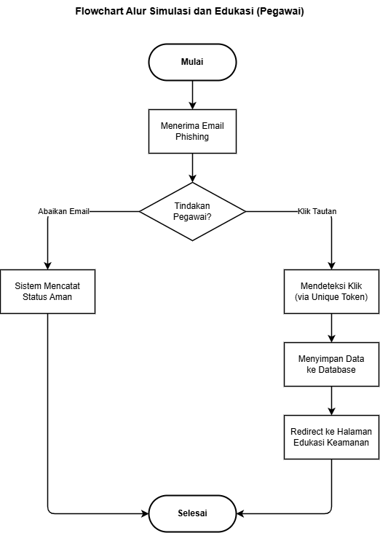

Alur ini menggambarkan interaksi pegawai dengan email simulasi. Proses dimulai saat pegawai menerima email phishing dari sistem. Jika pegawai mengabaikan email, sistem mencatat status aman. Namun, jika pegawai mengklik tautan pada email, sistem akan mendeteksi klik tersebut melalui unique token dan menyimpannya di database. Setelah itu, sistem secara otomatis mengarahkan (redirect) pegawai ke halaman edukasi keamanan siber sebagai bentuk intervensi pembelajaran langsung.

3.4.1. Kebutuhan fungsional
Sistem simulasi phishing yang dikembangkan memiliki spesifikasi kebutuhan fungsional sebagai berikut:
- Kebutuhan Masukan (Input): Data akun administrator, data pegawai (target), template email phishing, dan jadwal kampanye.
- Kebutuhan Proses: Proses autentikasi admin, pengiriman email massal via SMTP, pelacakan interaksi berbasis unique token (email opened, link clicked, data submitted), serta perhitungan statistik kampanye.
- Kebutuhan Luaran (Output): Dashboard analitik kerentanan pegawai, halaman edukasi keamanan siber, dan laporan hasil simulasi dalam format PDF/Excel.

3.4.2. Kebutuhan non fungsional

Kebutuhan non-fungsional memastikan platform berjalan optimal, meliputi:

Perangkat Lunak: Sistem Operasi Windows 11, XAMPP, PHP, Framework Laravel, MySQL, dan Visual Studio Code.

Perangkat Keras: Laptop dengan spesifikasi minimal Processor Intel Core i3, RAM 8 GB, dan SSD 256 GB.

3.2.4. Diagram Jenjang
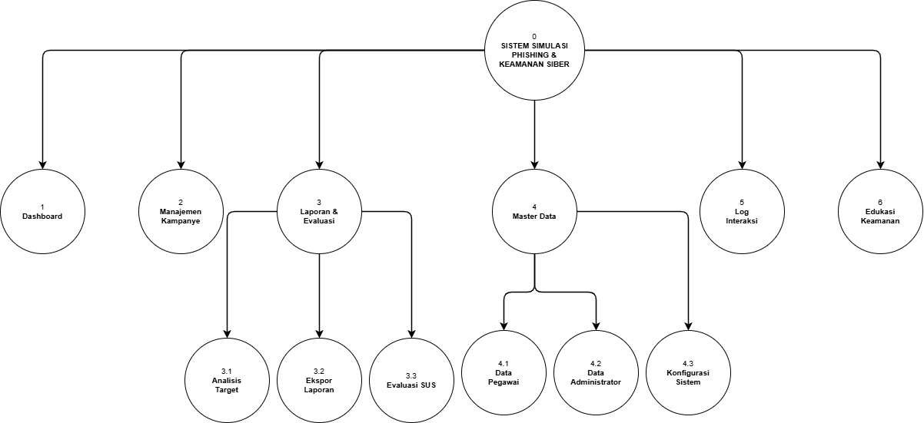
Berdasarkan gambar diagram jenjang tersebut, arsitektur fungsional Platform Simulasi Phishing dan Pelatihan Keamanan Siber berpusat pada sebuah sistem utama di tingkat 0 yang bertindak sebagai pusat kendali untuk merancang, menjalankan, dan memonitor kampanye pelatihan kesadaran keamanan siber (security awareness). Untuk menjalankan fungsinya secara efektif, sistem induk ini diturunkan menjadi beberapa modul fungsional utama pada tingkat 1. Modul-modul ini dirancang dengan pendekatan modular agar saling terintegrasi dalam memberikan pengalaman simulasi serta edukasi yang komprehensif bagi pegawai Universitas Teknologi Yogyakarta (UTY).
Modul utama untuk pemantauan dan operasional simulasi mencakup Dashboard, Manajemen Kampanye, Log Interaksi, dan Edukasi Keamanan. Modul Dashboard berfungsi sebagai antarmuka beranda yang memberikan ringkasan visual secara real-time mengenai statistik hasil kampanye, seperti grafik tren kerentanan, open rate, click rate, dan submission rate. Modul Manajemen Kampanye merupakan komponen inti bagi administrator untuk merancang skenario simulasi, memilih template email palsu, serta menjadwalkan waktu pengiriman pesan. Segala bentuk respons pegawai terhadap email simulasi dilacak dan dicatat secara akurat pada modul Log Interaksi dengan memanfaatkan mekanisme pelacakan berbasis unique token. Selain itu, terdapat modul Edukasi Keamanan yang bertugas menampilkan materi pelatihan secara otomatis kepada pegawai yang teridentifikasi rentan mengklik tautan phishing.
Untuk keperluan analisis dan evaluasi efektivitas pelatihan yang lebih mendalam, sistem menyediakan modul Laporan & Evaluasi di tingkat 1 yang diturunkan lagi menjadi tiga sub-modul spesifik pada tingkat 2. Modul ini memungkinkan administrator untuk melakukan investigasi tingkat kesadaran siber pegawai. Administrator dapat menelusuri detail kerentanan berdasarkan individu maupun departemen melalui sub-modul Analisis Target, serta mengekspor hasil simulasi menjadi dokumen rekapitulasi (berupa format PDF atau Excel) melalui sub-modul Ekspor Laporan. Selain itu, terdapat sub-modul Evaluasi SUS (System Usability Scale) yang digunakan khusus untuk mengukur dan mendokumentasikan penilaian kelayakan usability dari platform yang dikembangkan.
Selanjutnya, kelancaran operasional sistem didukung oleh modul Master Data di tingkat 1 yang bertindak sebagai pusat pengaturan data referensi, dan dipecah menjadi tiga sub-modul pada tingkat 2. Sub-modul Data Pegawai digunakan untuk mendaftarkan, mengimpor, dan mengelola profil pegawai UTY yang akan dijadikan target simulasi phishing. Sub-modul Data Administrator difungsikan untuk manajemen akun para staf atau pengelola IT yang memiliki hak akses ke dashboard, sedangkan sub-modul Konfigurasi Sistem bertugas untuk mengatur parameter teknis, khususnya pengaturan server SMTP pihak ketiga untuk menjamin keberhasilan pengiriman email simulasi. Secara keseluruhan, struktur top-down ini menciptakan platform pelatihan keamanan siber yang terorganisasi dengan baik untuk keperluan mitigasi ancaman tingkat lanjut.

2) Entity Relationship Diagram (ERD)
Arsitektur data platform simulasi phishing dibangun di atas pondasi manajemen akses yang melibatkan tabel users untuk menyimpan identitas administrator yang berwenang mengelola seluruh operasional sistem. Untuk keperluan pengelolaan target simulasi, sistem menggunakan tabel pegawai yang menyimpan data profil seluruh pegawai UTY beserta informasi departemen dan alamat email yang akan dijadikan sasaran kampanye.
Inti operasional simulasi dikelola melalui tabel campaigns yang menyimpan seluruh konfigurasi kampanye, meliputi nama kampanye, jadwal pengiriman, dan status pelaksanaan. Tabel ini berelasi dengan tabel email_templates yang menyimpan desain dan konten template email phishing palsu yang digunakan pada setiap kampanye. Saat kampanye dijalankan, sistem secara otomatis men-generate dan mendistribusikan email kepada target, di mana setiap pengiriman menghasilkan sebuah entri unik pada tabel simulation_logs yang berfungsi sebagai pusat pencatatan seluruh interaksi pegawai terhadap email simulasi.
Dari sisi pelacakan interaksi, tabel simulation_logs mencatat secara granular setiap event yang terjadi, mulai dari status email terkirim (sent), dibuka (opened), tautan diklik (clicked), hingga kredensial dimasukkan (submitted), bersama dengan unique token dan timestamp kejadiannya. Data interaksi ini kemudian diagregasi untuk menyajikan metrik kerentanan, seperti click rate dan submission rate, yang ditampilkan pada dashboard administrator. Selain itu, terdapat tabel education_materials yang berelasi dengan tabel simulation_logs, berfungsi untuk menyimpan konten materi edukasi keamanan siber yang akan ditampilkan secara otomatis kepada pegawai yang teridentifikasi mengklik tautan simulasi.
Akhirnya, seluruh rangkaian data kampanye dan log interaksi ini dikonsolidasikan ke dalam tabel reports yang berperan sebagai pusat penyimpanan laporan hasil evaluasi kampanye secara menyeluruh, guna mendukung kebutuhan pemantauan berkala dan pengambilan keputusan berbasis data (data-driven decision) oleh administrator dalam merancang program pelatihan keamanan siber lanjutan di Universitas Teknologi Yogyakarta.
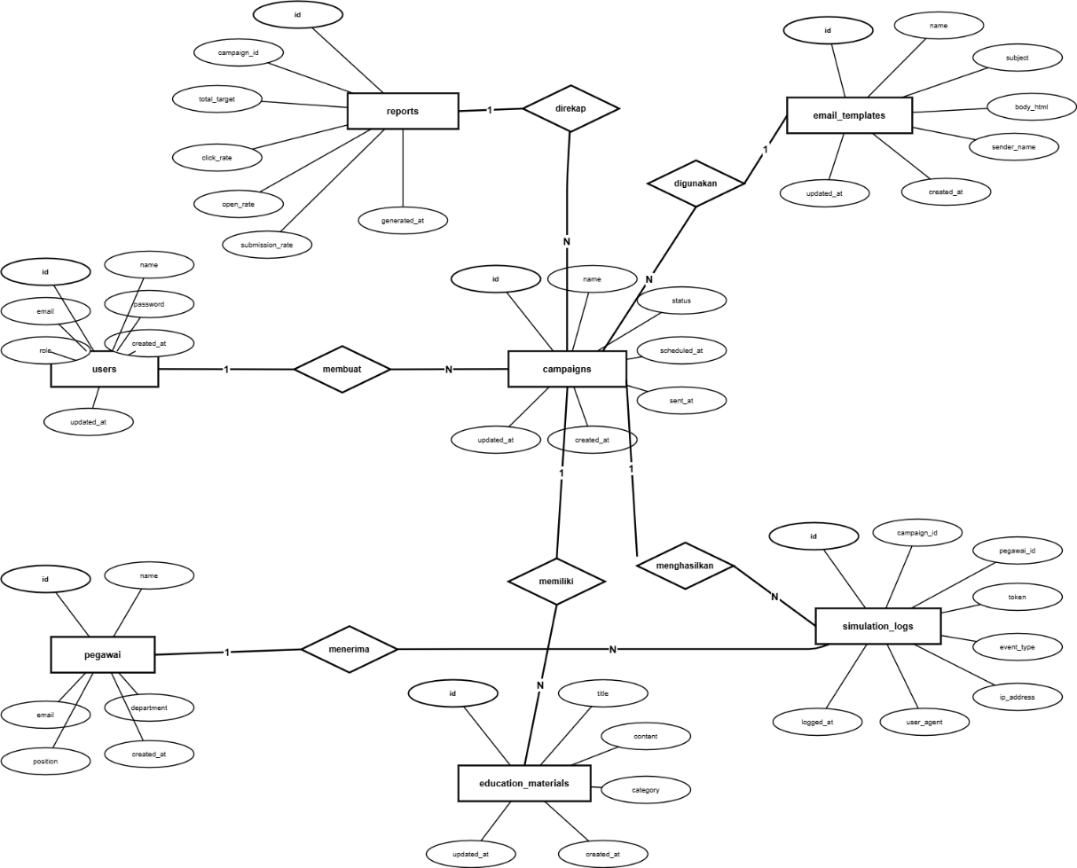

a) DFD Level 0
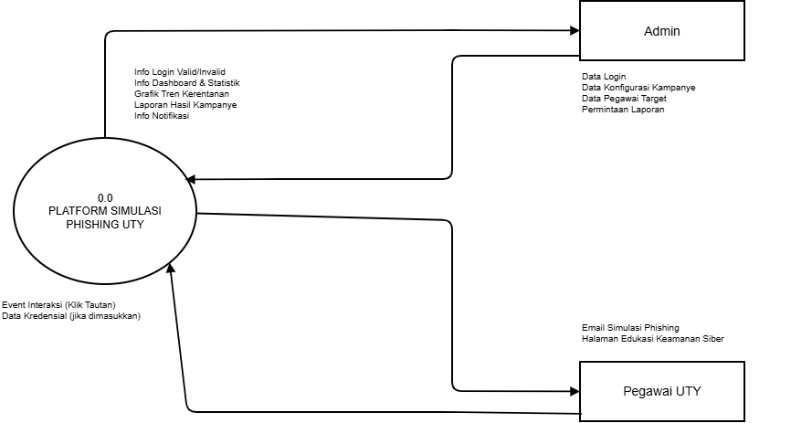
Gambar tersebut merupakan Data Flow Diagram (DFD) Level 0 atau Diagram Konteks yang menggambarkan batasan sistem serta interaksi antara sistem dengan entitas eksternal yang terlibat. Sistem ini berinteraksi dengan dua entitas utama, yaitu Admin dan Pegawai UTY. Entitas Admin memiliki otoritas penuh untuk memberikan input berupa data login, konfigurasi kampanye simulasi, data pegawai target, serta permintaan laporan evaluasi, yang kemudian direspons oleh sistem dengan menyediakan informasi validasi akses, statistik dashboard, grafik tren kerentanan, dan laporan hasil kampanye. Sementara itu, entitas Pegawai UTY berinteraksi secara pasif dengan sistem melalui email simulasi yang diterima, di mana sistem merekam seluruh respons interaksi secara otomatis dan memberikan output berupa halaman edukasi keamanan siber kepada pegawai yang teridentifikasi rentan.

b) DFD Level 1

Gambar tersebut merupakan Data Flow Diagram (DFD) Level 1 yang merupakan dekomposisi dari Diagram Konteks (Level 0). Diagram ini memberikan gambaran lebih detail mengenai aliran data internal sistem yang terbagi ke dalam empat proses utama.
Proses pertama, Autentikasi (1.0), menjadi gerbang utama bagi Admin untuk mengakses sistem. Proses ini memvalidasi data username dan password terhadap data store users (DS1) dan menghasilkan output berupa hak akses ke dashboard.
Proses kedua, Manajemen Kampanye (2.0), memberikan otoritas kepada Admin untuk mengelola seluruh parameter simulasi, mencakup pengelolaan data pegawai target DS2, pembuatan template email palsu DS3, dan penjadwalan kampanye DS4. Proses ini menghasilkan output berupa konfigurasi kampanye yang siap dieksekusi oleh sistem.
Proses ketiga, Simulasi & Pelacakan (3.0), merupakan inti operasional sistem. Berdasarkan jadwal kampanye dari DS4, sistem secara otomatis mengirimkan email simulasi kepada target melalui protokol SMTP. Setiap respons interaksi pegawai (klik tautan) dideteksi dan disimpan ke dalam DS5 simulation_logs melalui mekanisme unique token tracking. Pegawai yang teridentifikasi klik kemudian secara otomatis menerima output berupa halaman edukasi keamanan siber.
Proses keempat, Laporan & Evaluasi (4.0), bertugas mengagregasi seluruh data log interaksi dari DS5 untuk menghasilkan metrik kerentanan, seperti open rate, click rate, dan submission rate, yang disajikan kepada Admin dalam bentuk visualisasi dashboard dan dokumen laporan yang tersimpan pada DS6 reports.
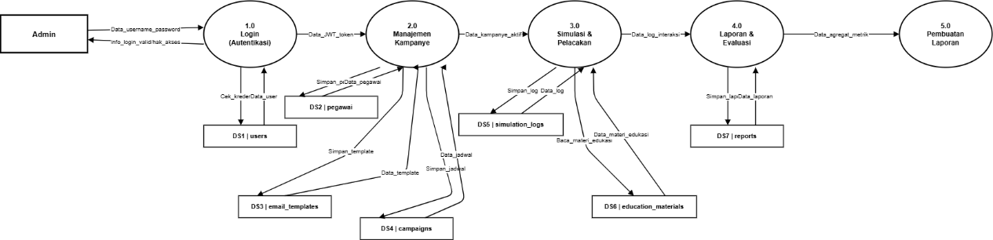

- DFD Level 2 – Proses 2.0

Gambar tersebut merupakan DFD Level 2 yang mendetailkan Proses Manajemen Kampanye menjadi tiga sub-proses yang saling berkaitan. Proses dekomposisi ini dilakukan karena Manajemen Kampanye merupakan modul terpenting dalam sistem, di mana seluruh parameter simulasi phishing dikonfigurasi sebelum kampanye dapat dieksekusi oleh sistem secara otomatis.
Sub-proses (2.1) Kelola Data Pegawai digunakan oleh Admin untuk menambah, mengubah, dan menghapus data pegawai UTY yang tersimpan pada DS2 pegawai. Data yang dikelola pada sub-proses ini mencakup nama lengkap, alamat email, dan departemen atau unit kerja pegawai. Kelengkapan dan keakuratan data pegawai pada tahap ini sangat krusial karena menjadi referensi utama sistem dalam menentukan daftar penerima email simulasi phishing pada saat kampanye dijalankan.
Sub-proses (2.2) Kelola Template Email digunakan Admin untuk menyusun, menyimpan, dan mengelola desain konten email phishing palsu yang tersimpan pada DS3 email_templates. Pada sub-proses ini, Admin dapat merancang berbagai variasi template email yang menyerupai notifikasi resmi sistem akademik atau keuangan kampus, termasuk mengatur nama pengirim (sender name), subjek email, dan isi pesan agar tampak meyakinkan sebagai bagian dari skenario rekayasa sosial (social engineering).
Sub-proses (2.3) Jadwalkan Kampanye digunakan untuk mengonfigurasi dan menyimpan seluruh parameter eksekusi kampanye ke dalam DS4 campaigns. Parameter yang dikonfigurasi meliputi pemilihan template email yang akan digunakan, pemilihan daftar pegawai target, serta penetapan waktu pengiriman secara terjadwal. Data kampanye yang tersimpan pada DS4 selanjutnya menjadi acuan utama bagi proses simulasi (Proses 3.0) untuk dijalankan secara otomatis sesuai jadwal yang telah ditetapkan oleh Admin.

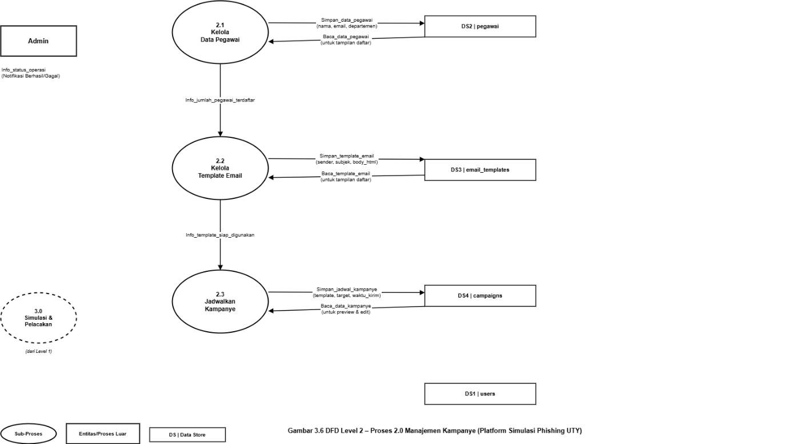

- DFD Level 2 – Proses 3.0 (Simulasi & Pelacakan)

Gambar tersebut merupakan DFD Level 2 yang mendetailkan Proses Simulasi & Pelacakan menjadi tiga sub-proses teknis yang berjalan secara berurutan. Proses ini merupakan inti operasional dari keseluruhan platform, di mana seluruh mekanisme pengiriman email, deteksi respons, dan intervensi edukasi dijalankan secara otomatis tanpa keterlibatan langsung dari Admin.
Sub-proses (3.1) Pengiriman Email SMTP membaca data jadwal kampanye dari DS4 campaigns dan data pegawai target dari DS2 pegawai, kemudian mengeksekusi pengiriman email simulasi secara massal kepada setiap target melalui protokol SMTP. Pada tahap ini, sistem juga secara otomatis men-generate sebuah unique token yang unik untuk masing-masing penerima, yang kemudian disisipkan ke dalam URL tautan di dalam email. Proses generate token ini memastikan bahwa setiap tautan yang dikirimkan bersifat eksklusif dan hanya dapat mengidentifikasi satu pegawai secara spesifik.
Sub-proses (3.2) Pelacakan Token berjalan secara pasif dan mendeteksi setiap interaksi pegawai terhadap tautan simulasi menggunakan unique token yang telah di-generate sebelumnya. Setiap kali pegawai mengklik tautan, sistem membaca token pada URL tersebut, mengidentifikasi identitas pegawai yang bersangkutan, lalu mencatat event tersebut beserta timestamp kejadiannya ke dalam DS5 simulation_logs. Selain klik tautan, sub-proses ini juga mampu mendeteksi event lain seperti email dibuka (opened) dan kredensial dimasukkan (submitted), sehingga data yang terkumpul dapat mencerminkan tingkat kerentanan pegawai secara lebih menyeluruh dan akurat.
Setelah event interaksi berhasil dicatat oleh sub-proses pelacakan, aliran data kemudian diteruskan ke sub-proses (3.3) Redirect Edukasi yang berjalan secara real-time. Sub-proses ini secara otomatis mengarahkan (redirect) pegawai yang teridentifikasi mengklik tautan ke halaman materi edukasi keamanan siber yang diambil dari DS6 education_materials. Pendekatan intervensi langsung ini memastikan proses pembelajaran terjadi pada momen yang paling tepat, yaitu segera setelah pegawai melakukan kesalahan dalam mengenali email phishing, sehingga pesan edukasi yang disampaikan dapat lebih mudah diingat dan memberikan dampak yang signifikan terhadap peningkatan kesadaran keamanan siber pegawai UTY.
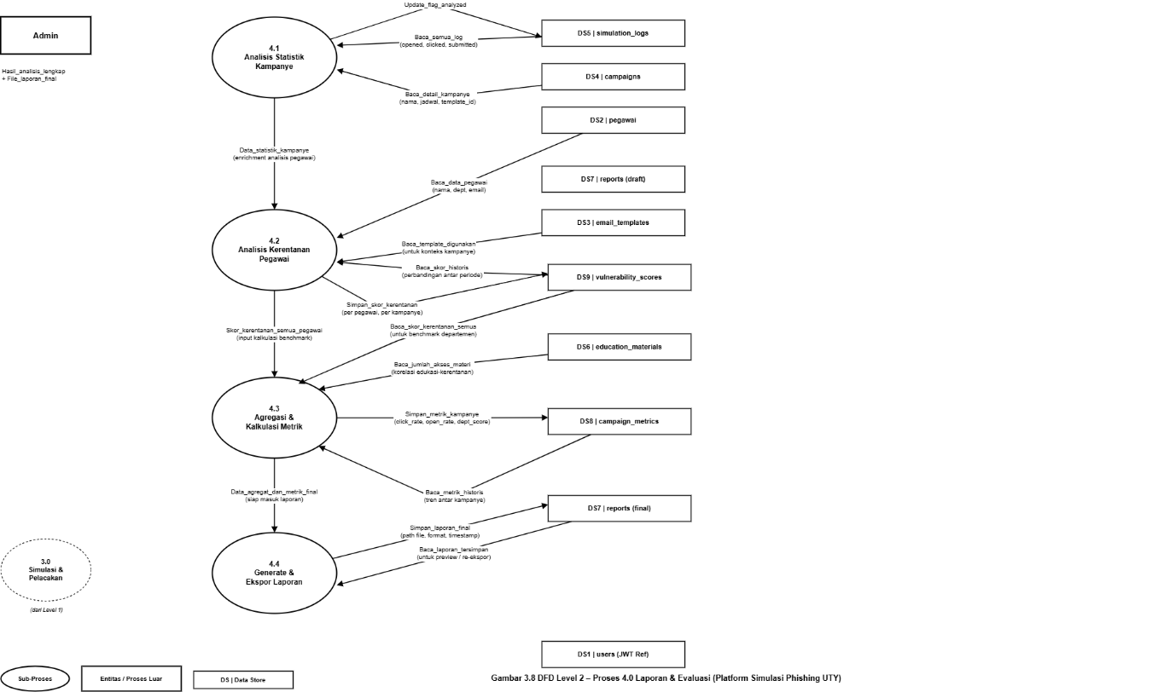

BAB IV

PRODUK

4.1. Hasil
Menjelaskan prototipe aplikasi sistem yang dibuat. Pembuatan prototipe dilakukan menggunakan tool aplikasi python (boleh full library), Android Studio, atau bahasa pemrograman lain.

4.2. Pembahasan Hasil
Menjelaskan hasil dan/atau membandingkan hasil pengujian aplikasi dalam berbagai kondisi paramater (baik normal maupun tidak normal)

4.3. Pengembangan ke Tugas Akhir
Bukan hanya judul TA, tapi deskripsi singkat pengembangan dari materi PI/SETIK menjadi materi TA

BAB V

SIMPULAN

Menjelaskan kesimpulan sementara berdasarkan model dan prototipe yang dihasilkan.

DAFTAR PUSTAKA
Berisi daftar referensi yang dibuat menggunakan otomatis tool referensi, 1 spasi, format APA

Lampiran
- Log book
No. | Tanggal Kegiatan | Uraian Kegiatan | Bukti Kegiatan

- Produk aplikasi

I. Contoh Halaman Judul

J. Contoh Lembar Pengesahan
Laporan <<Proyek Informatika / Seminar Tematik (pilih salah satu)>>
Semester Ganjil 2022

APLIKASI SISTEM DETEKSI OSTEOPOROSIS
MENGGUNAKAN ANALISIS TEKTUR DAN JARINGAN SARAF TIRUAN

Diajukan oleh
NAMA MAHASISWA / NPM

Telah disetujui untuk diujikan

Yogyakarta, ........................

Dosen Pembimbing

Prof. Dr. Hatake Kakashi, M. Kom.

K. Contoh Kerangka Penelitian

SISTEM REKOMENDASI PENYALURAN BANTUAN SOSIAL BAGI WARGA YANG TERDAMPAK PANDEMI COVID 19 MENGGUNAKAN MACHINE LEARNING DAN ANALYTICAL HIERARCHY PROCESS
(STUDI KASUS DESA SUKOHARJO, KECAMATAN NGAGLIK, SLEMAN, DIY)

L. Contoh Tinjauan Pustaka
Konsentrasi : WEM , Teknologi Mobile
Perbandingan penelitian yang relevan
No | Judul | Penulis (th) | Teknologi | Tool (bahasa pemrograman, database, dll) | User | Fitur
1 | perancangan simulasi  sistem pendaftaran  kursus berbasis web | I Gede Suputra  Widharma  (2017) | web | XAMPP,  CodeIgniter,  HTML, CSS,  Javascript,  PHP,  dan MySQL | Pengunjung, calon siswa kursus, administrator kursus, pengelola kursus | Pengunjung: lihat web  Calon siswa kursus: login, registrasi, bukti pendaftaran, informasi diterima/ditolak  administrator kursus: cek pendaftaran, cek berkas, memberi notifikasi diterima atau ditolak ke pendaftar  Pengelola kursus: laporan pendaftar per periode, laporan siswa per periode
2 | Desain Aplikasi  Sistem Pendaftaran  Online  Menggunakan  Smartphone Untuk  Meningkatkan Mutu  Pelayanan pada  Rumah Sakit | Fuaida Nabyla  dan Rito Cipta  Sigitta  Hariyono  (2019) | WEB  mobile | marvell app,  dan mock up | pendaftar, petugas pendaftaran RS | Pendaftar (mobile): Login, registasi, pendaftaran, informasi nomor pendaftaran + klinik + waktu periksa + dokter + ruang periksa + waktu pendaftaran  Petugas RS (web) : login, cek pendaftaran, mengirimkan notifikasi ke pendaftar
3 | Sistem Pendaftaran Siswa Baru Berbasis Website Dan Whatsapp Gateway | Aulia Saputri (2022) | Web mobile | PHP7, Javascript, MySQL, HTML5 CodeIgniter 3 | pendaftar, petugas tata usaha (TU), kepala sekolah | Pendaftar (web)  Login, daftar, upload berkas, mendapat notifikasi lewat WA (mobile)  TU (web)  Cek berkas, kirimkan pesan jika berkas tidak lengkap, kirimkan info diterima atau ditolak  Kepala sekolah: rekapitulasi pendaftar , siswa diterima, siswa ditolak
 | Yang diusulkan:  Implementasi Rest API Pada Pusat Informasi Mahasiswa Universitas Teknologi Yogyakarta | Nama Mhsw | Web Mobile | XAMPP,  CodeIgniter,  HTML, CSS,  Javascript,  PHP,  dan MySQL | Mahasiswa UTY  Biro Operasional (BO) | BO (web) : mengisi informasi yang akan diupload ke web uty  Mhs (web, mobile): melihat informasi yang di-upload dan melakukan reply

Catatan : boleh menambahkan atau mengurangi nama kolom, yang penting bisa menjelaskan perbedaan antar peneliti




